1.可重入锁的概念，与读写锁的区别

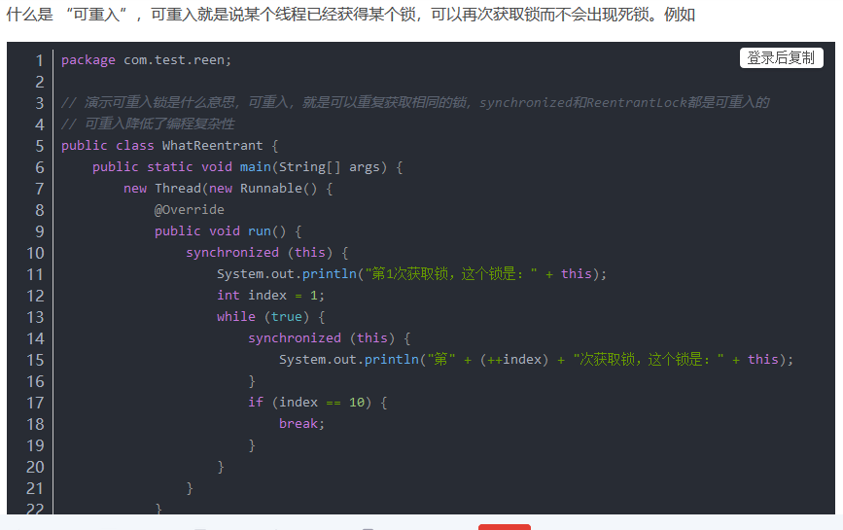

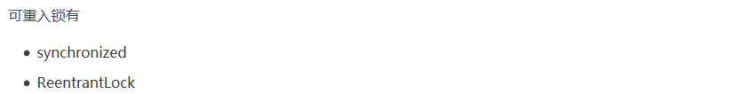

不可重入锁也称为自旋锁。

2.Thread.join()

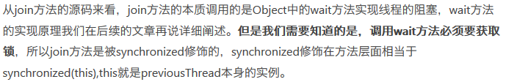

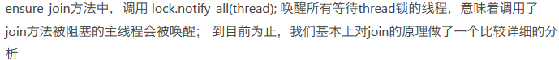

3.volatile关键字底层原理，内存屏障关键字

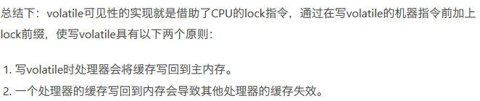

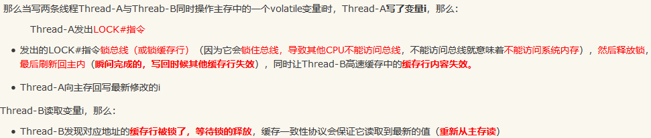

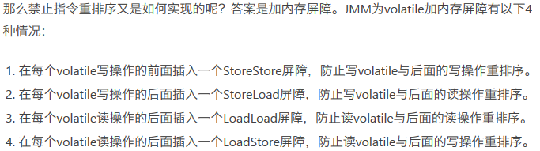

第三点是读前。



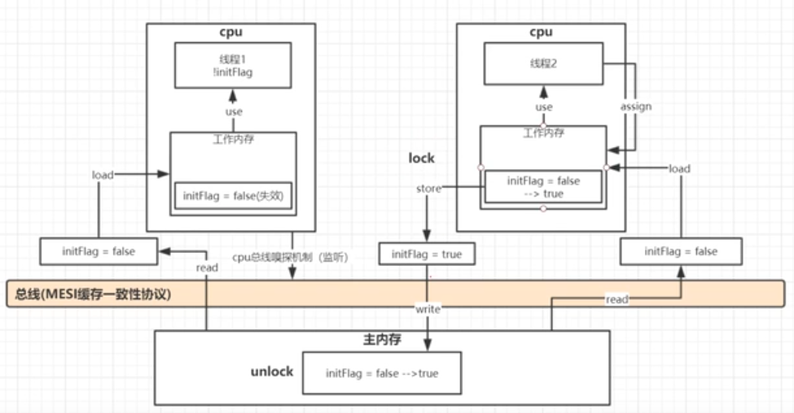

Lock指令作用：

（1）开启MESI缓存一致性协议以及总线嗅探机制；

（2）使修改后的共享变量值能立即写入主内存，提高访问数据的时效性和一致性。

（3）在store操作之前给变量(缓存行)加锁，相较于给总线或者主内存加锁粒度更小，并且可以防止一个线程写未完成，另一个线程读到错误的值，的情况发生。

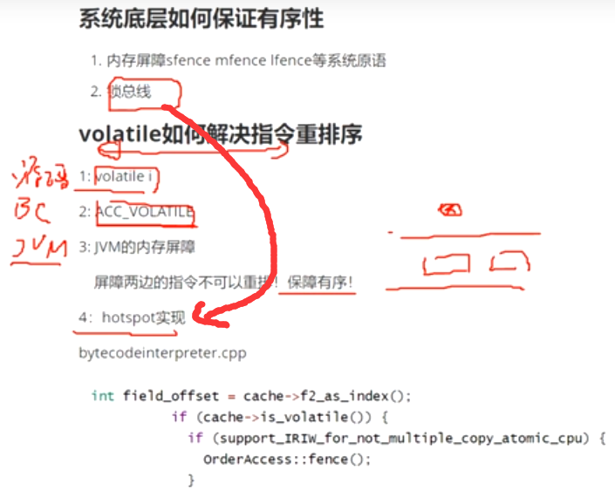

4.两张表的关联查询

5.LinkedHashMap底层数据结构及时间复杂度

双向链表+插入顺序，时间复杂度是O(1)。

6.如何设计一个二叉树使得中序遍历最快

7.LRU算法底层实现



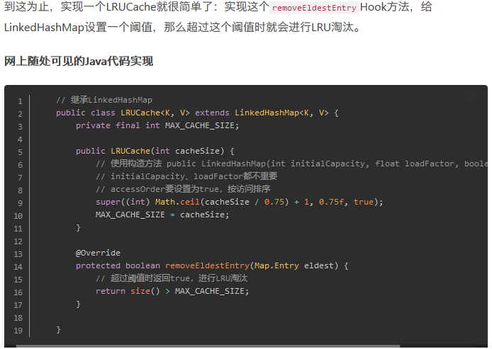

8.知道了二叉树的前序、中序遍历结果，如何得到后序遍历结果

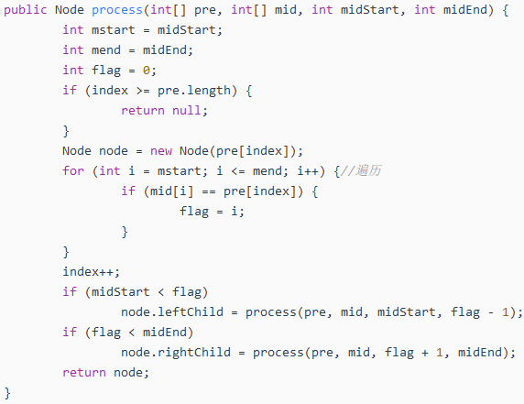



9.如何查找内存泄漏或者溢出









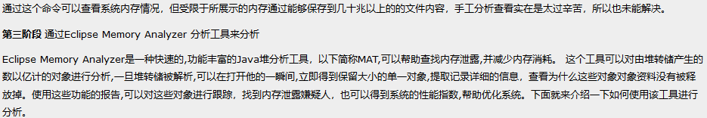

10.数据库慢查询优化方式

先通过设置开启慢查询，得到查询慢的语句，再使用explain命令分析查询慢的语句，最后针对分析结果进行优化。

包括：添加索引、索引是否失效、表是否需要拆分、SQL语句是否有误等。

11.进程间通信方式

见网页。

12.log4j日志级别

[13.@Autowired](mailto:13.@Autowired)能注入静态属性吗

14.CSS基本样式

15.AIO NIO

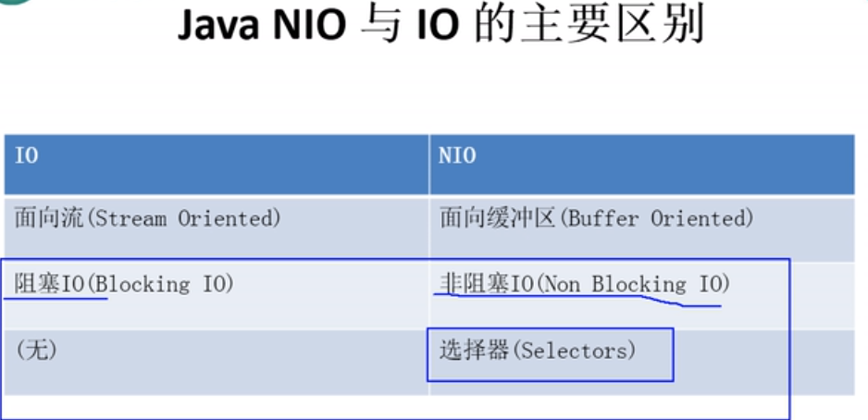

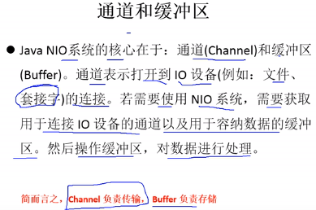

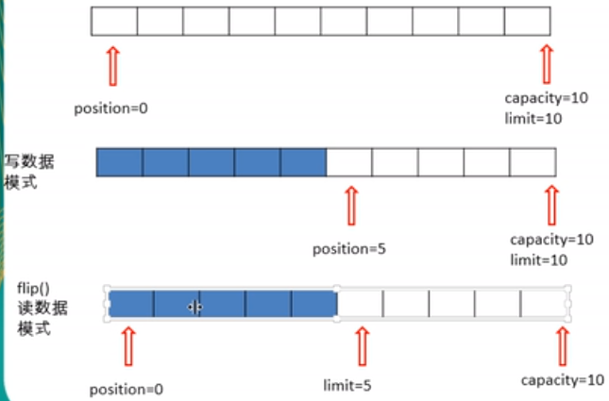

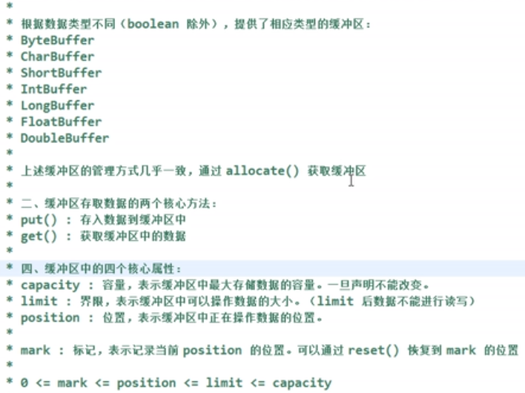

ByteBuffer.allocate(1024)：创建一个字节缓冲数组

Buf.flip()：切换读写状态

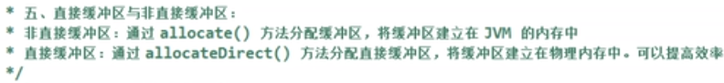

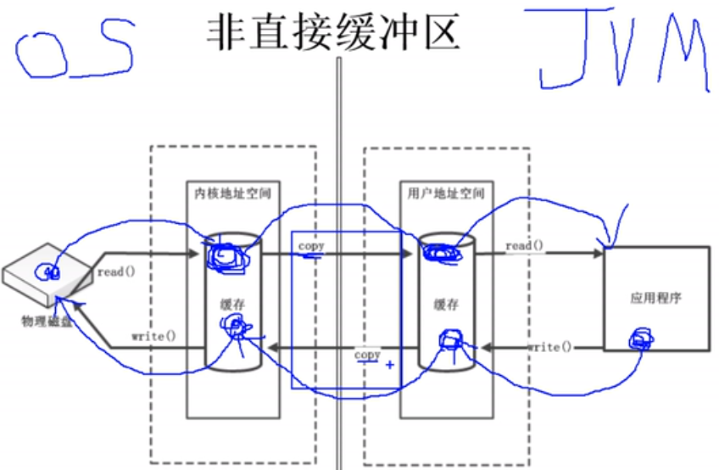

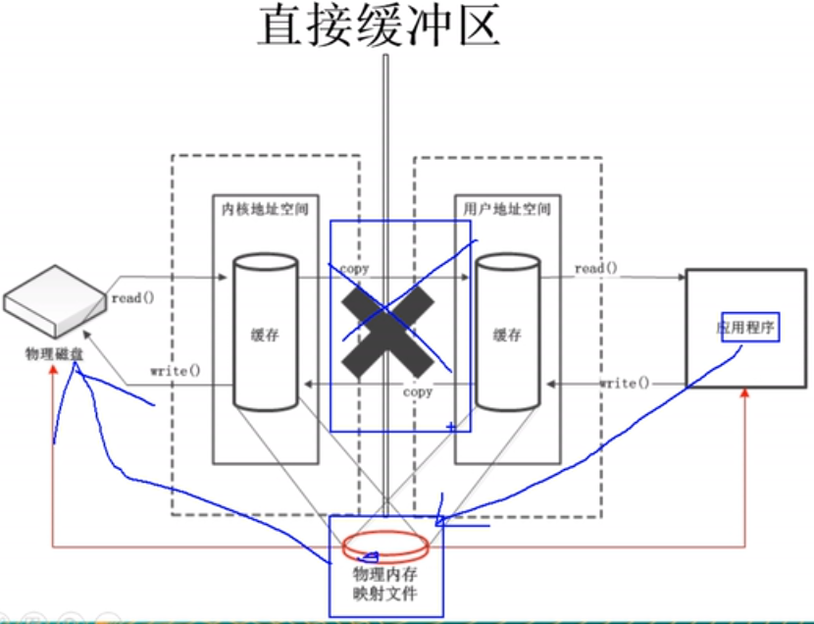

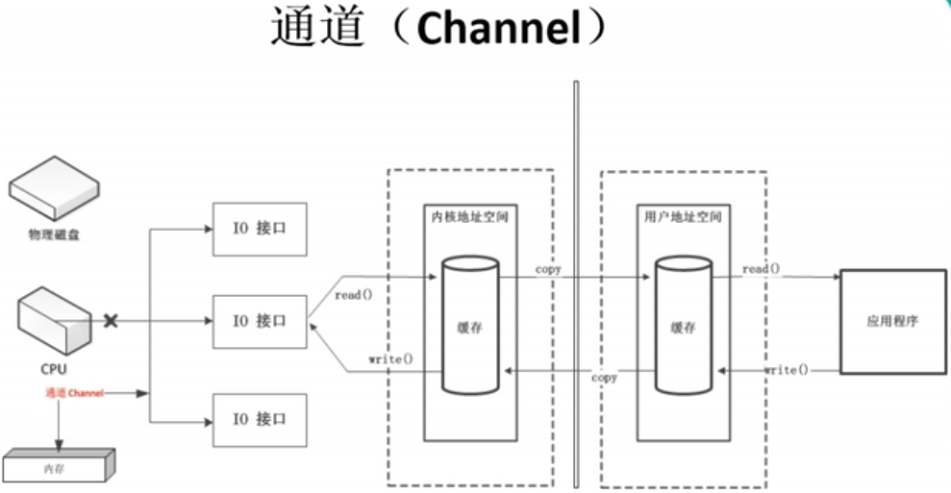

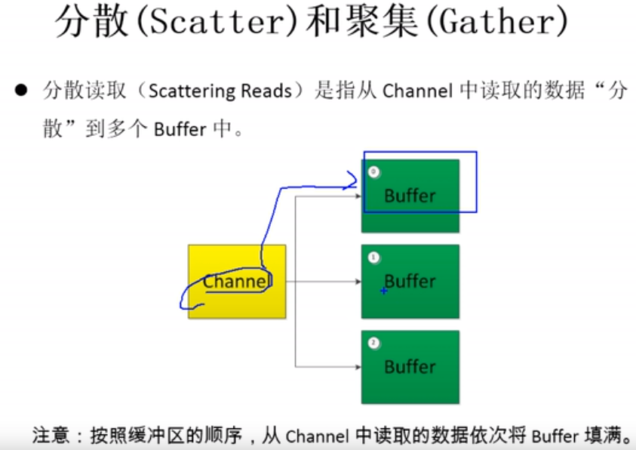

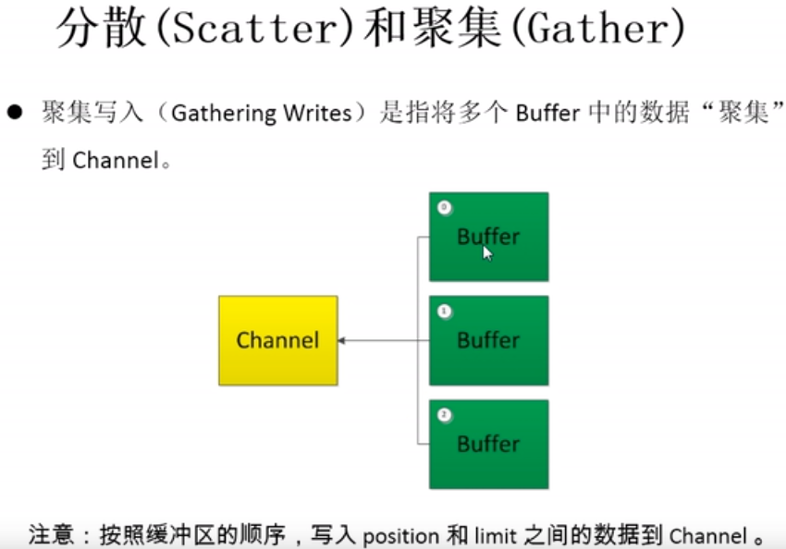

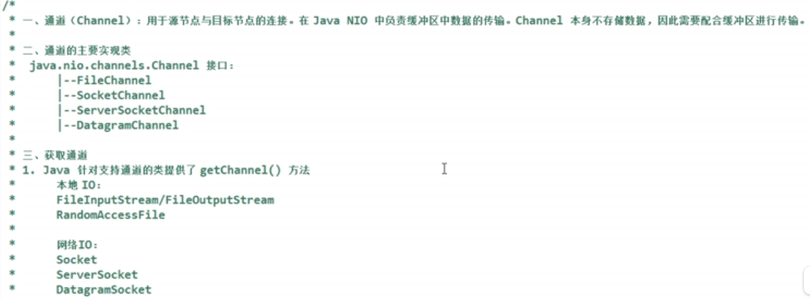

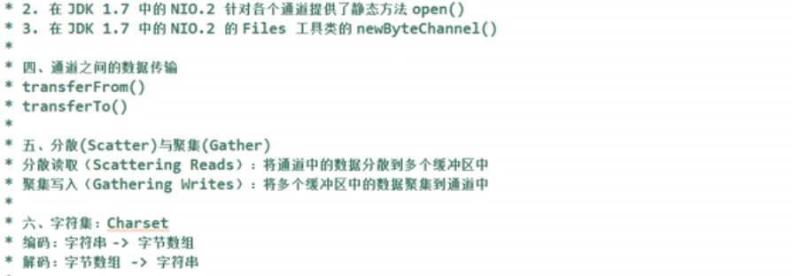

16.虚引用用于管理堆外内存

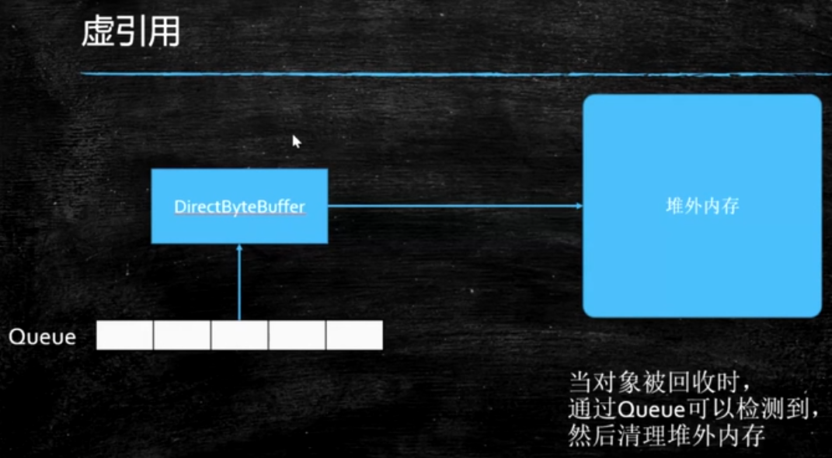

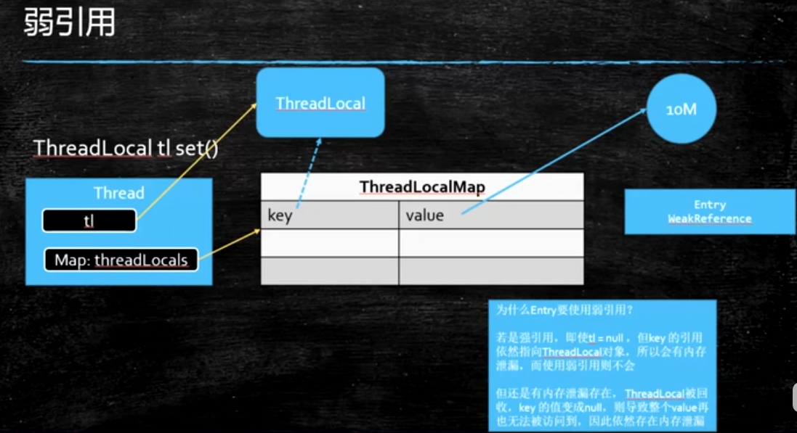

弱引用指向k

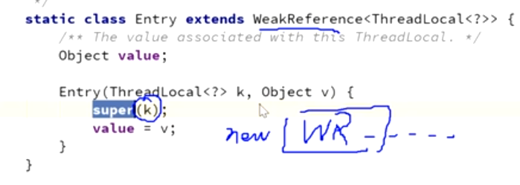

K被回收之后，要手动调用threadlocal.remove()回收value。

1. **线程的Wait使用场景**

阻塞队列里面的生产者消费者模式，使用while判断，notify会产生死锁。

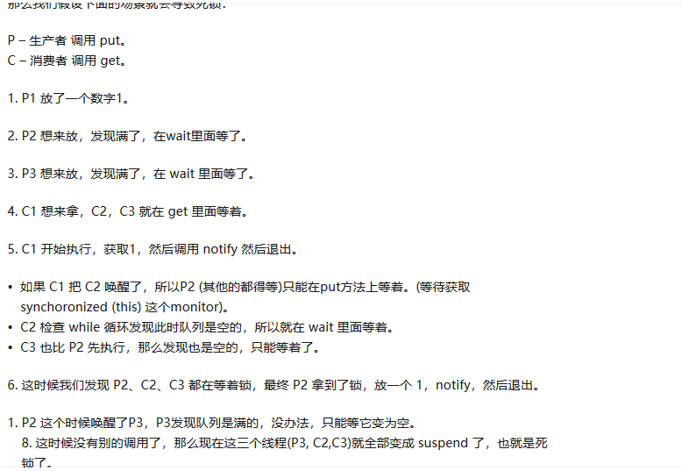

1. **Wait和await的区别**
2. **单例模式的使用场景**
3. **泛型**



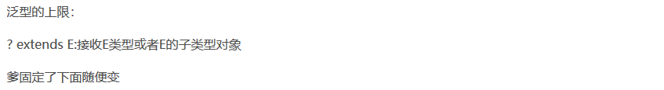



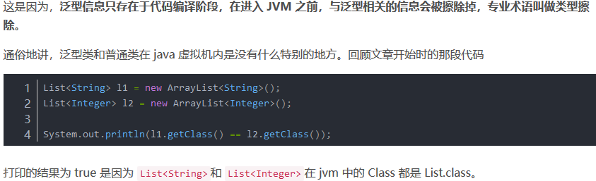



1. **超卖（分布式锁）**
2. **Spring中bean是什么**

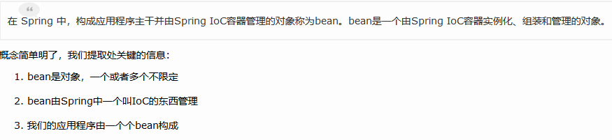

1. **Static修饰方法和变量时存在的线程安全问题**

